**Проект «Каравай»**

**Во второй младшей группе**

Подготовила и провела : Ионинская И,В **Срок реализации:** краткосрочный (18.10.21 – 22.10.21).

**Вид проекта:** практический.

**Тип проекта**: познавательно-творческий

**Участники проекта:** дети второй младшей группы, воспитатель, родители.

**Актуальность проблемы:**

В мире существуют понятия, которые для нас, людей, не потеряют своей ценности никогда. Сюда же можно отнести и хлеб. Этот продукт никогда не потеряет своей ценности и будет вечно древним, и в то же время, молодым творением человеческих рук. Человек нуждается в хлебе каждый день. Без него не обходятся ни завтраки, ни обеды, ни тем более, праздничные столы. Этот продукт сопровождает нас до глубокой старости. Все народы воспевают хлеб в своих произведениях, воздавая ему почет и уважение. Хлеб - символ благополучия и достатка, являет собой надежную защиту людей от голода. К хлебу всегда относились по-особому, сравнивая с солнцем, золотом, с самой жизнью. У многих народов хлеб обозначался одним символом – круг с точкой в центре. В честь него складывали гимны, им встречали дорогих людей. Во все времена небрежное отношение к хлебу приравнивалось к страшному оскорблению, какое только можно было нанести человеку. С детских лет нас учили, бережно относится к куску хлеба, как к самому большому богатству.

***Цель****: Создание необходимых условий для знакомства детей с хлебом, развивать познавательную активность детей через совместную игровую деятельность экологического содержания.*

***Задачи:***

1. расширить знания у детей о значении хлеба в жизни человека;
2. показать, каким трудом добывается хлеб для народа и каждого из нас;
3. формировать представления о разнообразии хлебобулочных изделий;
4. воспитывать бережное отношение к хлебу, чувство благодарности и уважения к людям сельскохозяйственного труда.

***Работа с родителями:***

1. Консультация «Хлеб - наше богатство!»

***Предполагаемый результат:***

• формировать у детей представления о ценности хлеба;

***Формы работы с детьми*:**

Наблюдение, пальчиковые игры, дидактические игры, нетрадиционные формы рисования, чтение художественной литературы, потешек.

|  |  |  |  |
| --- | --- | --- | --- |
| Обр обл | НОД | Организация совместной деятельности взрослого и детей | Организация развивающей среды |
| Соц-комразв |  | Ситуативные беседы: «Почему нельзя играть хлебом», «Берегите хлеб»  С/р игры: «Магазин – булочная», «Семья: обед» Ц: учить детей обыгрывать сюжет игры.  Просмотр м/ф «История о девочке, которая наступила на хлеб», «Солнечный каравай»  КГН: закреплять умение правильного и последовательного умывания | Картинки по теме  Атрибуты к С/ р играм. |
| Позразв | ФЦКМ: «От куда хлеб пришел» Ц: познакомить детей с происхождением хлеба. Как хлеб появился на столе.  ФЭМП: зан 2октябрь (Круг, квадрат) Ц: продолжать знакомить детей с квадратом, учить различать круг,квадрат | Д/и: «Подбери пару», «Что лишнее»  Экспериментирование: «Посадка зерен пшеницы» Ц: Учить детей последовательности и аккуратности при выполнении экспериментов. Формировать навык наблюдения за работой воспитателя. | Фотографии  Подбор д/и  Инвентарь для экспериментирования |
| Реч разв | Рассматривание иллюстраций как выращивают хлеб. Задачи: Уточнить и обогатить представления детей о происхождении хлеба. Учить детей внимательно слушать и наблюдать. Формировать способность детей к диалогической речи | Проговаривание скороговорок о хлебе.  Чтение пословиц и поговорок о хлебе  Загадывание загадок о хлебе  Чтение худ. Литературы: «Крупеничка», «Крылатый, мохнатый, да масляный», «Колосок»; К. Чуковский «Чудо – дерево», И. Токмакова «Что такое хлеб», Ц: Учить детей внимательно слушать произведения. Отвечать на вопросы по прочитанному | Подбор худ. литературы |
| Худ-эст разв | Рисование: «Калачи»  Ц: Учить правильно держать кисть и закрашивать всю поверхность краской. Воспитывать аккуратность при работе.  Лепка: «Колосок» Ц: учить детей отщипывать небольшие кусочки пластилина и наклеивать их на поверхность  Музыка по плану муз. Руковод | Лепка «Калачи» Ц: Учить детей скатывать кусочек пластилина в колбаску и соединять в колечко.  Заучивание потешки: «Я пеку, пеку»  **Музыка**: Слушание музыкальных произведений: песня в исполнении О.Воронец «Хлеб- всему голова», песня в исполнении Л.Зыкиной «Песня о хлебе», песня- загадка «Бываю я чёрным, бываю я белым»; | Материалы для продуктивной деятельности  Подборка музыкальных произведений по теме |
| Физ разв | По плану руководителя по физ.воспит | П/и: «Пахари и жнецы», «» Ц: развивать двигательную активность, координацию движений | Атрибуты к п/и |

Приложение 1

Стихи про хлеб.

***

В каждом зёрнышке пшеницы

Летом и зимой

Сила солнышка хранится

И земли родной.

И расти под небом светлым,

Строен и высок,

Словно Родина бессмертный,

Хлебный колосок.

В. Орлов

***

Пшеница

Положит в землю Человек зерно,

Прольётся Дождь- зерно орошено.

Крутая Борозда и мягкий Снег

Зерно укроют на зиму от всех.

Весною Солнце выплывет в зенит

И новый колосок позолотит.

Колосьев много в урожайный год,

И человек их с поля уберёт.

И золотые руки Пекарей

Румяный хлеб замесят поскорей.

А женщина на краешке доски

Готовый хлеб разрежет на куски.

Всем, кто лелеял хлебный колосок,

На совести достанется кусок.

Аким. Я.

***

Вот он Хлебушек душистый,

Вот он теплый, золотистый.

В каждый дом, на каждый стол,

он пожаловал, пришел.

В нем здоровье наша, сила, в нем чудесное тепло.

Сколько рук его растило, охраняло, берегло.

В нем - земли родимой соки,

Солнца свет веселый в нем...

Уплетай за обе щеки, вырастай богатырем!

С. Погореловский

***

Вот и лето пролетело, тянет холодом с реки.

Рожь поспела, пожелтела, наклонила колоски.

Два комбайна в поле ходят. Взад-вперед, из края в край.

Жнут - молотят, жнут - молотят, убирают урожай.

Утром рожь стеной стояла. К ночи - ржи как не бывало.

Только село солнышко, опустело зернышко.

В. Воронько

*Пословицы и поговорки о хлебе.*

*-Береги хлеб для еды, а деньги для беды.*

*-Сеем, пашем, руками машем, о межи тупим, а хлеб круглый год купим.*

*-Тот счастлив, у кого есть хлеба с душу, платья с тушу, денег с нужу.*

*-У нищего хлеб на уме, у скупого и корочки на счету.*

*-Хлеб – батюшка, вода – матушка.*

*-Хлеба ни куска, так и в горнице тоска.*

*-Сколько ни думай, а лучше хлеба-соли не придумаешь.*

*-Человек хлебом живет, а не промыслом.*

*-Покуда есть хлеб да вода, все не беда.*

*-Без хлеба, без соли никто не обедает..*

*-Не в пору и обед, коли хлеба нет..*

*-Бел снег, да по нем собака бежит, черна земля, да хлеб родит..*

*-Была бы голова на плечах, а хлеб будет*.

Чистоговорки о хлебе.

Жок-жок-жок - это пирожок.

Шки-шки-шки - мама жарит пирожки.

Шки-шки-шки - мы любим пирожки.

Жок-жок-жок - кушай Женя пирожок.

Ач-ач-ач - вот калач.

Чи-чи-чи - пекуться в печке калачи.

Чи-чи-чи - мы любим калачи.

Чи-чи-чи - на праздник будут калачи.

Приложение 2

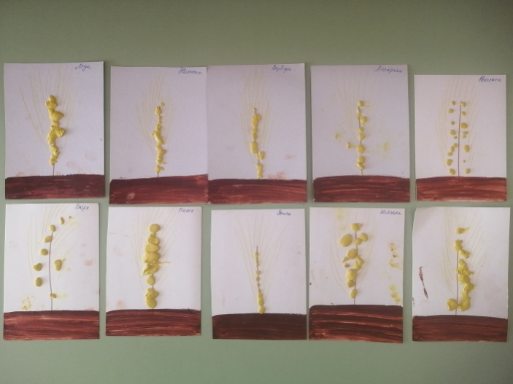 Лепка «Колосок»

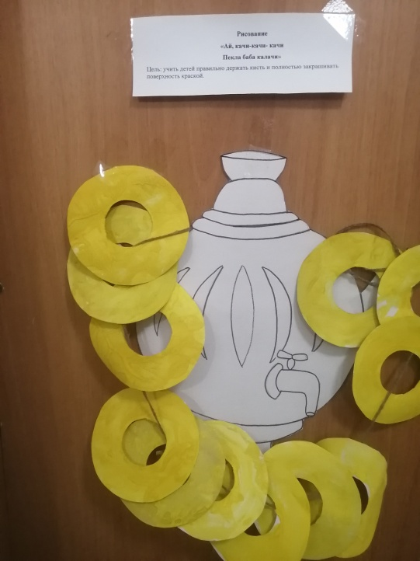 Рисование «Калачи»

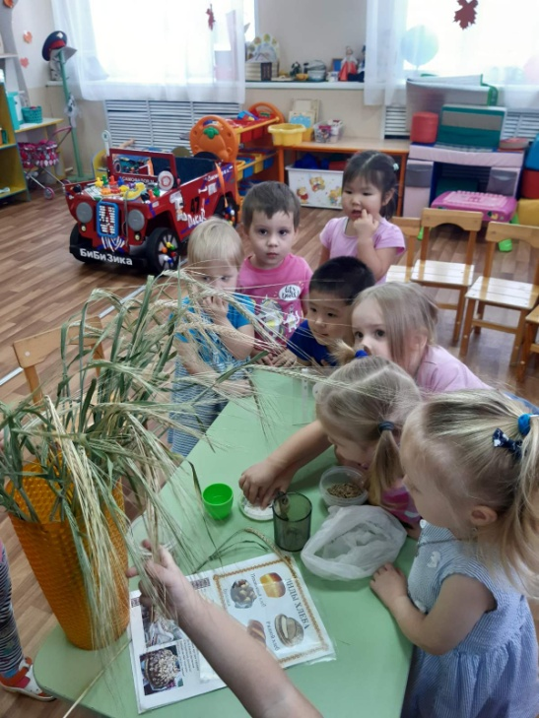 Экспериментирование